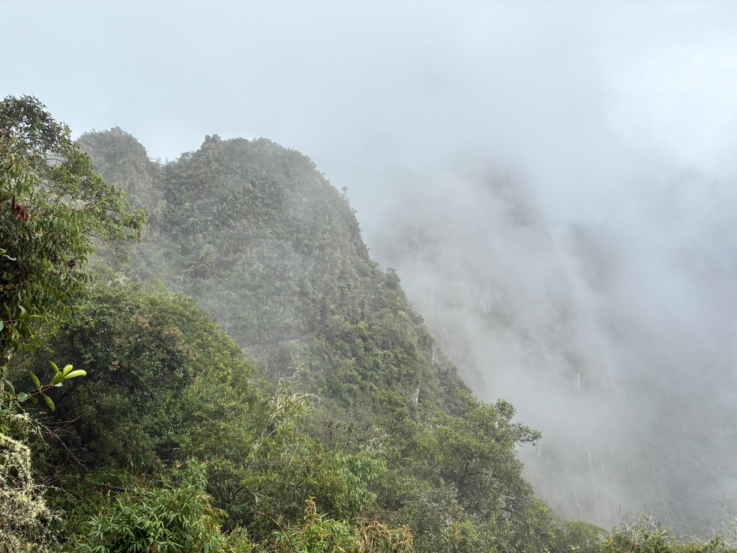

Vue sur le Wayna Picchu, montagne sacrée des Incas

View of the Wayna Picchu, sacred mountain of the Incas

